LECTURAS

Lee *hasta la página 28* del libro “Los 7 hábitos de los Adolescentes Altamente Efectivos” de Sean Covey. (Covey, 2003). Luego desarrolla la siguiente guía de acuerdo a la lectura que realizaste.

PARADIGMAS – CUADRO SIPNOPTICO

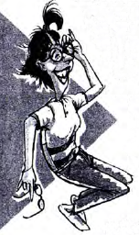A continuación, realiza un resumen, en 5 líneas, de los paradigmas de nosotros mismos y de otros. (página 13 – 18)-.

Paradigma de nosotros mismos

___________________________________________________________

____________________________________________________________

____________________________________________________________

______________________________________________________________________

______________________________________________________________________



Paradigma de otros

________________________________________________________

________________________________________________________

________________________________________________________

________________________________________________________

________________________________________________________

CENTROS DE LA VIDA

Frente a cada área, que representan los centros de la vida, anotar las consecuencias de centrar la vida en cada una de esas áreas.

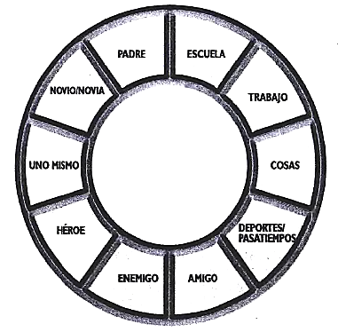

CENTRADO EN PRINCIPIOS

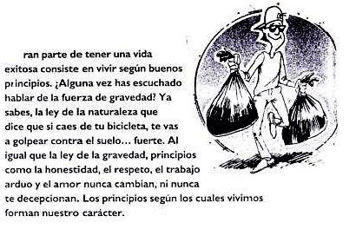Completa la siguiente tabla con lo que son los principios y lo que no son. Escribre tres conceptos por cada uno:

|  |  |
| --- | --- |
| Los principios SON | Los principios NO SON |
|  |  |
|  |  |
|  |  |

Explica, en 5 líneas, dos razones por la que debemos centrar nuestras vidas en principios.

*Razón 1*

____________________________________________________________________

____________________________________________________________________

____________________________________________________________________

____________________________________________________________________

____________________________________________________________________

*Razón 2*

____________________________________________________________________

____________________________________________________________________

____________________________________________________________________

____________________________________________________________________

____________________________________________________________________

EL CENTRO DE TU VIDA

¿En que piensas la mayor parte del tiempo? ¿Algo te preocupa (por ejemplo, ropa, novio/novia, popularidad, amigos, padres)? Siguiendo una lluvia de ideas, a continuación, escribe lo que piensas.

*Ejemplo tener buenas calificaciones*

¿Por qué crees que centras tu vida en esas cosas?



**OBSERVACIONES**

1. Trabaja en forma individual a menos que la guía te de otra indicación.
2. El libro lo puedes conseguir nuevo, de segunda, o PDF. Lo importante es cumplir con las asignaciones de lecturas, para así realizar las actividades de la guía.
3. El libro lo puedes encontrar en el siguiente haciendo clic clic [aquí](https://liceopatria.github.io/2020/cursos/etica/docs/pdf/Los%207%20Habitos%20de%20los%20Adolescentes%20Altamente%20Efectivos%20(Sean%20Covey).pdf).

Link: <https://liceopatria.github.io/2020/cursos/etica/docs/pdf/Los%207%20Habitos%20de%20los%20Adolescentes%20Altamente%20Efectivos%20(Sean%20Covey).pdf>

1. Lectura para la próxima semana, de la página 32 a la página 46.

# **BIBLIOGRAFÍA**

Covey, S. (2003). *Los 7 Hábitos de los Adolescentes Altamente Efectivos.* Mexico: Grijalbo.

|  |
| --- |
|  |